MEDIA BIMBINGAN KONSELING

Oleh :
Kelompok
- Ni Made Lestari (1111011040)
- Komang Nita Endrayani (1111011044)
- Saidah (1111011028)
- Febri Hidayah Ramdayani (1111011001)
- Nikmatus Soleha (1111011039)
- I Putu Wahyu Budi Kusuma (1111011033)

JURUSAN BIMBINGAN KONSELING
FAKULTAS ILMU PENDIDIKAN
UNIVERSITAS PENDIDIKAN GANESHA
SINGARAJA
2013
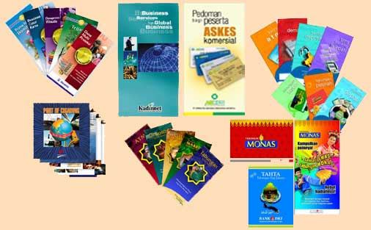
BROSUR

- PENGERTIAN BROSUR
Brosur merupakan selebaran (selembar kertas) yang berisi informasi tentang suatu produk atau jasa dari sebuah perusahaan, organisasi, yayasan atau informasi lainnya yang disusun secara sistematik. Yang hanya terdiri dari beberapa halaman yang dilipat tanpa menggunakan jilid.

- FUNGSI BROSUR
Brosur memiliki beberapa fungsi diantaranya :
- Informatif : Brosur biasanya digunakan untuk memberitahukan kepada semua pelanggan ataupun calon pelanggan yang potensial tentang perusahaan anda, produk dan jasa yang ditawarkan oleh perusahaan atau instansi tertentu, ataupun perubahan terbaru yang ada di perusahaan atau instansi yang terkait yang dijelaskan secara singkat.
- Advertising : Brosur merupakan salah satu bagian yang sangat penting sebagai media mengiklankan satu ataupun beberapa produk yang anda jual ataupun jasa yang dapat anda berikan kepada calon pelanggan anda.
- Identifikasi : Design Brosur yang sangat baik, yang memungkinkan digunakan pada setiap Brosur yang hendak anda keluarkan. Akan memudahkan calon pelanggan mengenali perusahaan anda. Dan memudahkan anda untuk melakukan kampanye "iklan" bagi setiap produk atau jasayang akan anda jual atau tawarkan, jadi ada baiknya setiap desain brosur yang di buat oleh jasa percetakan harus benar – benar sudah mantap dan cocok untuk di promosikan

- JENIS DAN TIPE BROSUR
Beberapa dibawah ini adalah format dan jenis brosur yang umum, kami tampilkan dengan disertai gambar agar anda dapat membayangkan dengan mudah brosur jenis dan tipe apa yang akan anda pilih bagi perusahaan atau instansi-instansi anda yang ingin anda promosikan .

- Brosur Bi-Fold ukuran A4 atau Letter
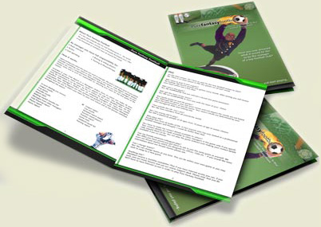
- Leaflet ukuran Letter atau A4
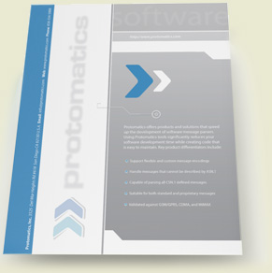

- Brosur Bi-Fold ukuran A3
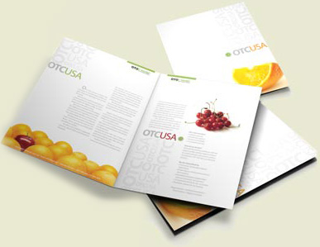

- Brosur Tri-fold ukuran A3
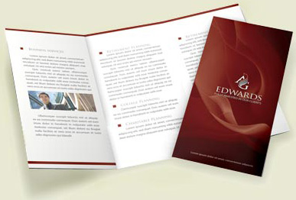

- Brosur Folder dengan flap dan sisipan
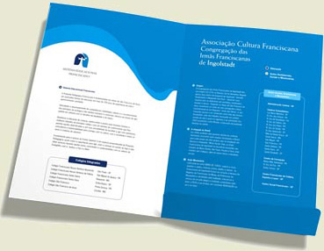
Format dan ukuran brosur sangat menentukan tercapai atau tidaknya tujuan dari pembuatan brosur. Misalnya, membuat brosur tri-fold dengan ukuran A3 yang akan disebar di jalanan tidak akan efektif, karena akan sulit untuk disimpan dan akan merepotkan si penerima. Dan jika si penerima memutuskan untuk menyimpannya, ia akan perlu untuk melipat, brosur yang sudah dilipat akan rusak ketika akan dibaca kembali. Ini adalah kerugian bagi Anda dan perusahaan Anda.Oleh karena itu, solusi terbaik dalam situasi ini adalah memiliki ukuran yang lebih kecil dari sebelumnya, sehingga bisa disimpan tanpa harus dilipat.

- TIPS ATAU CARA MEMBUATAN BROSUR
Berikut ini merupakan sedikit tips Yang perlu diperhatikan oleh anda dalam membuat brosur, adalah sebagai berikut :
- Content Isi / teks Isi materi tulisan dalam brosur bisa saja mencakup keseluruhan isi materi yang akan kita sampaikan, namun dalam hal ini dapat menjadikan brosur anda terlihat padat akan tulisan dan terkesan sempit tidak luas, sehingga komposisi desain akan sangat minimalis. Namun banyak juga brosur yang hanya mencantumkan 30 % dari content teks isi materi, selanjutnya para pembaca akan di arahkan ke media lain seperti Website atau Nomor telfon untuk mengetahui informasi lengkap selanjutnya. Biasanya peran desain dan gambar sangat menentukan dalam pembuatan brosur unik dan indah untuk dipandang.
- Layout

Layout atau posisi tata letak berkaitan erat dengan bentuk brosur, ukuran brosur dan content isi brosur, baik teks, gambar, maupun desain lainnya. Karena layout merupakan panduan awal yang penting untuk menentukan di mana nantinya teks, gambar, atau desain akan kita letakkan dalam media brosur, sehingga dengan arah penempatan yang kita tentukan sebelumnya, isi materi akan dapat tersusun dengan sempurna dan akan memudahkan kita tentunya untuk memodifikasi brosur tersebut

- Typografi Pemilihan jenis font sangat mendukung estetika tampilan teks dari sebuah brosur. Typografi juga dapat dijadikan alternatif pengganti gambar karena font dapat dimodifikasi sedemikian rupa untuk menggantikan fungsi gambar. Namun yang perlu diperhatikan disini adalah jangan menggunakan Font yang susah di baca, karena akan menyulitkan para pembacanya sendiri. Bisanya sering kali kita melihat font font dengan jenis baru yang kita anggap menarik, lucu, garang, lalu kita pakai dalam penulisan, namun menurut saya hal itu malah akan membuat pembaca mengalami kesulitan dalam membacanya. Menarik buat anda bukan berarti menarik untuk orang lain, dan tentunya anda pasti tidak menginginkan informasi di dalam brosur anda, ada yang hilang dari pemahaman orang lain, walaupun sepenggal kata, akhibat font font yang susah di baca tersebut.

- Gambar Gambar dalam bentuk bitmap ataupun vector juga sangat berpengaruh besar dalam mendukung unsur seni dalam sebuah brosur, sehingga membuat brosur mempunyai aksen indah dipandang mata. Contoh gambar brosur disarankan untuk sesuai dengan tema brosur. Penggunaan gambar yang sesuai dan berhubungan dengan informasi yang akan kita sampaikan akan lebih mengena di hati pembaca. Misal anda adalah pemilik hotel yang ingin membuat brosur, tentunya anda akan lebih memilih gambar – gambar ruangan hotel, restaurant, dan fasilitas fasilitas lainnya dibanding anda memilih gambar – gambar binatang.

- Warna Pemilihan warna yang tepat dapat menambah energi dalam brosur anda, karena setiap warna memiliki makna dan arti yang berbeda. Sehingga jika memungkinkan pilihlah warna sesuai dengan informasi yang anda ingin berikan. Berikut contoh arti warna :
- Merah : Power, energi, kehangatan, cinta, nafsu, agresi, bahaya.
- Kuning : Optimis, Harapan.
- Biru : Kepercayaan, Konservatif, Keamanan, Tehnologi, Kebersihan, Keteraturan.
- Hijau : Alami, Sehat, Keberuntungan, Pembaharuan.
- Oranye : Energy, Keseimbangan, Kehangatan.
- Ungu/Jingga : Spiritual, Misteri, Kebangsawanan, Transformasi, Keangkuhan.
- Coklat : Tanah/Bumi, Kepercayaan, Kesenangan, Daya Tahan.
- Abu Abu : Intelek, Masa Depan (Milenium), Kesederhanaan, Kesedihan.
- Hitam : Kekuatan, Seksualitas, Kecanggihan, Kematian, Misteri, Ketakutan, Kesedihan, Keanggunan. 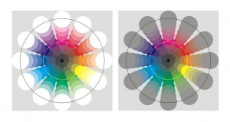
- Desain Garafis Penambahan sentuhan desain garfis yang menarik akan membuat tampilan brosur anda ciamik apabila dilihat. Desain memang diperuntukkan untuk memberikan sentuhan tersendiri bagi pembacanya, sehingga desain dapat menarik psikologis dan emosi dari pembaca. Nah untuk yang satu ini anda harus pandai pandai dalam berekspresi dalam coretan coretan kertas maupun digital

- Bahan Penentuan jenis bahan kertas brosur juga menentukan nilai jual dari brosur anda di mata konsumen. Jika brosur anda menggunakan jenis kertas yang exslusive tentunya hal itu juga membuat daya tarik akan brosur anda menjadi terkesan elegant. Pada umumnya brosur banyak yang tercetak di atas bahan kertas jenis Art Paper,Art Karton, Mate Paper, Maupun Kertas HVS

- Ukuran Sebelum anda menentukan untuk mencetak brosur ada baiknya anda menentukan ukuran brosur yang akan anda buat terlebih dahulu, karena selisih 1 cm saja dalam menentukan ukuran dapat mereduksi sebanyak 10 sd 20 % biaya cetak anda. Pada umumnya ukuran brosur dan pamflet, leaflet adalah sebagi berikut :
- A5 yaitu berukuran : 14.8 x 21 ( A4 dibagi 2 )
- A4 yaitu berukuran : 21 x 29.7 ( A3 dibagi 2 )
- A3 yaitu berukuran : 29.7 x 42 ( A2 dibagi 2 )
- Dan untuk selanjutnya anda dapat memodifikasinya dengan penentuan garis lipat

- Vernish, Spot & Laminating : Penambahan polesan luar dari kertas brosur pasca percetakan akan memberikan sentuhan berbeda di tangan konsumen, baik secara kasat mata maupun sentuhan langsung. Pada umumnya brosur diberi beberapa jenis lapisan luar untuk alasan daya tarik maupun daya tahan. Lapisan – lapisan tersebut dapat di definisikan sebagai berikut :
- UV Vernish : Yaitu pemberian semacam zat kimia cair ( Varnish ) yang di lekatkan pada permukaan brosur, biasanya brosur yang di berikan lapisan varnish langsung kering melalui penyinaran ultraviolet pada mesin UV
- Laminating Glosy : laminating ini biasanya berupa plastik tipis yang berwana putih bening yang di lekatkan pada permukaan brosur, biasanya digunakan untuk menjaga daya tahan brosur dari percikan air. Hasil akhir pun tidak jauh berbeda dengan lapisan varnish yang mengkilap
- Laminating Doff : Laminating ini jenis bahannya hampir sama dengan laminating glossy hanya saja terdapat perbedaan yang mencolok yaitu pada dasar permukaan brosur tidak terlihat mengkilap namun lebih cenderung bersifat lembut jika di sentuh
- Spot UV : Penggunaan spot uv biasanya di tambahkan pada posisi – posisi tertentu saja, seperti pada Tulisan Utama atau tulisan tulisan maupun gambar yang ingin lebih di tonjolkan dari tulisan lainnya. Sehingga tulisan tersebut dapat terlihat lebih mengkilap.

- POND Jika anda menginginkan model brosur dengan aksen berbeda seperti penambahan Lubang, potongan potongan khusus berliuk liuk, horizontal, vertikal dan bentuk potongan lainnya, maka anda dapat menggunakan beberapa model pisau pond sebagai media pendukungnya. Hal ini dapat menjadikan brosur anda menjadi brosur unik.

- ANALISIS SWOT TENTANG BROSUR
Metode SWOT (Strength, Weakness, Opportunities, Threat) adalah metode yang digunakan untuk menganalisa subjek baik dari segi kekuatan, kelemahan, kesempatan yang ada, dan ancaman yang dihadapinya. Analisa ini dilakukan terhadap Iklan Layanan Masyarakat yang pernah ada atau telah dibuat sebelumnya. Dari analisa tersebut diharapkan dapat ditarik kesimpulan yang digunakan untuk menarik pemecahan masalah. Selanjutnya hasil dari pemecahan masalah itu dijadikan dasar acuan dalam setiap pengambilan keputusan.
Metode SWOT dapat dijabarkan sebagai berikut :
1. Strength (Kekuatan)
Mengkaji kekuatan dan kelebihan dari iklan layanan masyarakat yang telah dibuat oleh suatu perusahaan atau instansi. Kekuatan dari brosur yang ada adalah brosur ini telah memberikan informasi yang lengkap tentang Jurusan BK, baik tentang latar belakang, visi, misi, vasilitas yang tersedia, tenaga pendidik dan bidang study. Selain itu tampilan brosur yang dibuat sudah menarik (Eye cathcing) sehingga dapat menjadi salah satu pilihan bagi masyarakat.
2. Weakness (Kelemahan)
Tidak semua orang dapat mengerti dengan bahasa yang digunakan dalam brosur yang dibuat, kertas yang digunakan tidak sesuai dengan kertas brosur pada umumnya, selain itu brosur yang dibuat tidak mencantum prestasi-prestasi yang pernah diraih oleh jurusan Bimbingan dan konseling, sehingga kemungkinan pembaca brosur menjadi kurang yakin terhadap jurusan yang dipromosikan.
3. Opportunity (kesempatan)
Banyaknya jurusan yang terdapat di setiap universitas membuat setiap jurusan tersebut harus bersaing. Disni diperlukan adanya kreatifitas dalam mempromosikan jurusan, salah satunya memlali brosur. Brosur yang dibuat haruslah menarik, baik dalam segi desain maupun informasi yang lengkap agar menarik minat pembaca dan nantinya pembaca berminat untuk masuk dijurusan bimbingan konseling.
4. Threat (ancaman)
Cara mempromosikan suatu informasi yang terkait dalam pendidikan merupakan hal utama yang perlu mendapat perhatian lebih besar, karna telah banyak lembaga pendidikan sejenis yang memiliki berbagai macam jurusan pula. Sehingga pembaca sering mengalami kebimbangan dalam memilih jurusan. Oleh karna itu di perlukan adanyapendekatan khusus agar promosi dalam brosur yang di buat dapat bersaing dan di terima masyarakat.

